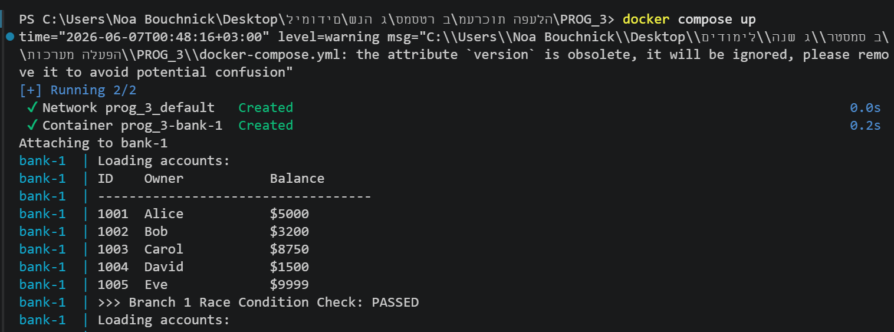
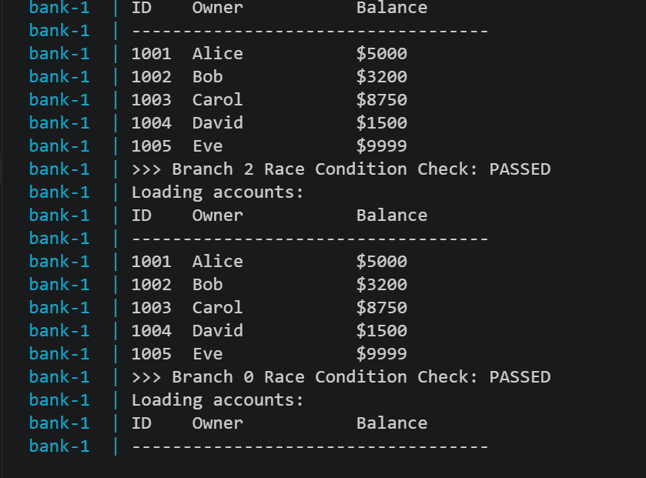
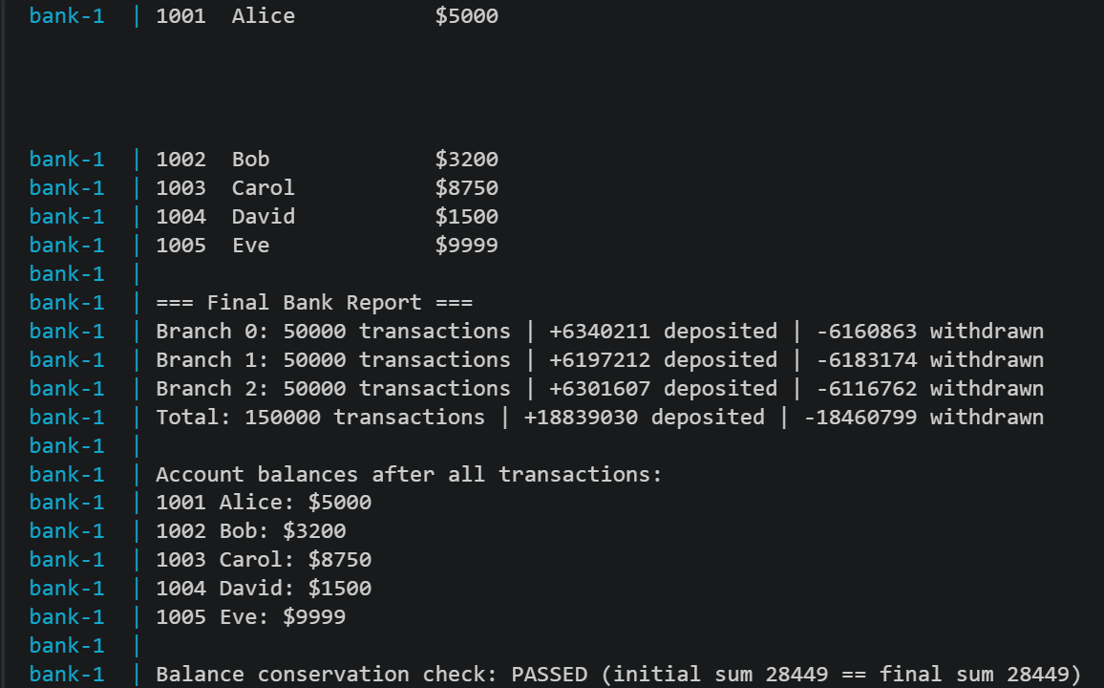

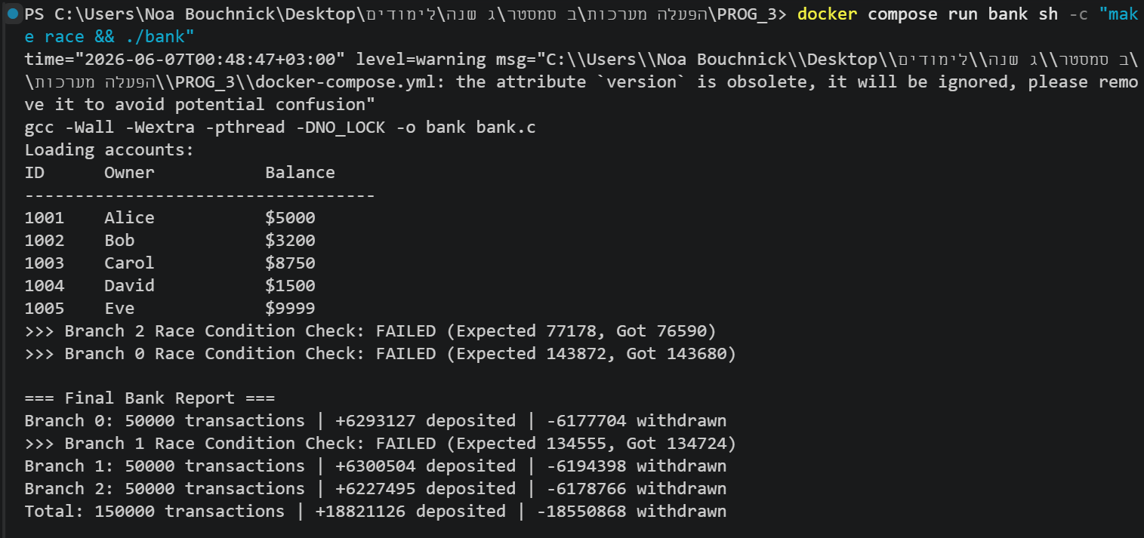
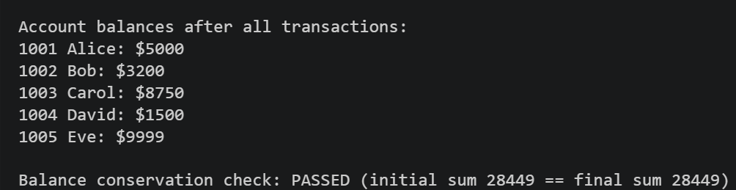

חלק 2.2: Race Condition Demonstration (הוסף/י כאן את 2 צילומי המסך: אחד של ההרצה הרגילה ב-Docker שמראה PASSED בסוף, ואחד של הרצת make race שמראה FAILED מתוך הסניפים). כפי שניתן לראות בצילומי המסך, כאשר ביטלנו את ההגנה של ה-Mutex, נוצרו התנגשויות בין החוטים. סכום הכסף הסופי שהתקבל בסניפים לא היה תואם לחישוב האנליטי של (התחלה + הפקדות - משיכות), מה שמוכיח שכסף "נדרס" או נוצר יש מאין.
Q1 - System Calls & Interrupts כאשר קוראים לפונקציית fork(), נוצרת פסיקת תוכנה (Trap) שמקפיצה את ה-CPU מ-User Mode ל-Kernel Mode באמצעות טבלת הפסיקות (Interrupt Vector Table). בתוך הקרנל, מערכת ההפעלה מקצה מבנה נתונים חדש לתהליך הבן (PCB), מעתיקה אליו את מצב הרגיסטרים ומונה הפקודות (PC) של תהליך האב, ומגדירה את הזיכרון כ-Copy-on-Write כדי לחסוך בהעתקות מיותרות של זיכרון פיזי. בסיום, הקרנל מעביר את השליטה חזרה ל-User Mode, וכעת שני התהליכים ממשיכים לרוץ מאותה נקודת קוד בדיוק.
Q2 - File I/O & Buffering כשאנחנו קוראים ל-write() כדי לכתוב ללוג, הנתונים עוברים דרך שלוש שכבות:
- User-space stdio (למרות שכאן עבדנו ישירות עם System calls, פונקציות כמו fprintf נעזרות בחוצץ פנימי של התהליך).
- Kernel page cache - הקרנל שומר את המידע שכתבנו בזיכרון הראשי (RAM) שלו, ולא כותב אותו מיד לדיסק הפיזי כדי לייעל ביצועים.
- Physical disk - הכתיבה בפועל מתבצעת כשהקרנל מחליט לרוקן את ה-Cache או כשיש עומס. אם התוכנית (או המחשב) קורסת פתאום, כל העסקאות שהגיעו ל-Page Cache אבל עוד לא נכתבו פיזית לדיסק - יאבדו. כדי להכריח את המערכת לכתוב לדיסק לפני שהיא ממשיכה, היינו צריכים לקרוא ל-fsync(). המחיר של זה הוא פגיעה דרמטית בביצועים, כי המעבד יצטרך להמתין לפעולת I/O איטית במיוחד אחרי כל עסקה.
Q3 - Processes & Memory (Copy-on-Write) מיד אחרי ה-fork(), האב והבן חולקים בדיוק את אותם דפי זיכרון פיזיים, שמוגדרים כ-Read-Only. המנגנון הזה נקרא Copy-on-Write (COW). ברגע שחוט בתוך תהליך הבן מנסה לעדכן יתרת חשבון (כלומר לכתוב לזיכרון), קופצת פסיקת Page Fault. מערכת ההפעלה קולטת את זה, מעתיקה בשקט את הדף הפיזי, ונותנת לבן את העותק הפרטי שלו שישמש כעת גם לכתיבה. לכן, כל שינוי שהבן עושה לא ישפיע בכלל על העותק של האב (וזו הסיבה שבחלק 3 במטלה בנינו Pipes – היינו חייבים לשלוח את הסיכומים דרך IPC, כי האב פשוט לא "רואה" את מה שהבנים עושים בזיכרון שלהם). (הערה לגבי הבונוס: מסיבה זו בדיוק, בסעיף בונוס A כשרצינו לייצר סמפור שיגביל את כל הסניפים, השתמשנו ב-mmap עם MAP_SHARED. זה עקף את מנגנון ה-COW ודאג שהסמפור לא ישתכפל אלא יישאר משותף לכל התהליכים).
Q4 - Race Conditions ברמת פקודות המעבד, השורה balance += amount מתבצעת כ-3 פעולות נפרדות:
- LOAD - העתקת היתרה מהזיכרון אל הרגיסטר במעבד.
- ADD - חיבור הערכים בתוך הרגיסטר.
- STORE - שמירת התוצאה חזרה לזיכרון. דוגמה להתנגשות: חוט א' קורא יתרה של 100 ש"ח (LOAD). במקביל, ה-CPU עושה Context Switch, וחוט ב' קורא גם הוא יתרה של 100 ש"ח (LOAD). עכשיו חוט א' מפקיד 50 ש"ח, עושה ADD ושומר (STORE) יתרה של 150 ש"ח. כעת חוט ב' חוזר לרוץ, מפקיד 20 ש"ח (לערך הישן שהוא כבר קרא), עושה ADD, ושומר (STORE) יתרה של 120. יתרת החשבון הסופית תהיה 120 ש"ח בלבד, וההפקדה של חוט א' נדרסה ונעלמה. מנעול ה-Mutex לכל חשבון מונע את זה: הוא דואג שהרצף של LOAD-ADD-STORE יתבצע כפעולה "אטומית". ברגע שחוט אחד נועל, אף חוט אחר לא יכול לגשת ליתרה של אותו חשבון ספציפי עד שהפעולה תסתיים.
Q5 - Mutual Exclusion & Spin Lock
- Mutex (מה שעשינו במטלה): (a) לא עושה Busy Wait, אלא מרדים את החוט (Context Switch). (b) פחות מתאים לקטעים קריטיים קצרים מאוד (כמו סתם חיבור מספר) על ריבוי ליבות, כי פעולת ההרדמה וההערה יכולה לקחת יותר זמן מהפעולה עצמה. (c) מתאים מאוד לקטעים ארוכים כמו I/O כי הוא מפנה את המעבד לדברים אחרים.
- Spin Lock: (a) כן עושה Busy Wait (רץ בלולאת while ושורף מחזורי מעבד עד שמשתחרר). (b) מעולה לקטעים קריטיים קצרים על ריבוי ליבות כי הוא מונע את התקורה של החלפת הקשר. (c) גרוע מאוד לקטעים ארוכים, כי הוא יתקע את הליבה סתם במקום לתת למערכת לעשות דברים מועילים. בחירה למטלה: למרות שהפעולה כאן קצרה, בחרנו ב-Mutex. מכיוון שמדובר בתהליכי משתמש, מערכת ההפעלה יכולה לקטוע את ריצת החוט פתאום (Preemption) כשהוא בתוך הקטע הקריטי. אם היינו עובדים עם Spinlock, שאר החוטים היו שורפים 100% CPU בניסיון לקבל מנעול מחוט שבכלל ישן כרגע.
Q6 - Signals לקרוא ל-printf מתוך Signal Handler זה מסוכן כי printf משתמשת במנעולים (Locks) פנימיים כדי לנהל את החוצצים שלה. אם חוט היה בדיוק באמצע printf והחזיק את המנעול, ופתאום התקבל Signal – ה-Handler יעצור אותו וינסה לבצע printf בעצמו. הוא יחכה למנעול שהחוט המקורי מחזיק, אבל החוט המקורי לא יכול להתקדם כי ה-Handler עוצר אותו – וקיבלנו Deadlock (קיפאון). המושג 'Async-signal-safe' מציין פונקציות שמובטח כי ניתן לקרוא להן מתוך Handler ללא חשש מ-Deadlock או השחתת נתונים.
- 2 פונקציות בטוחות: write() ו-read(). הן קריאות מערכת ישירות שיורדות ישר לקרנל בלי מנעולים במרחב המשתמש.
- 2 פונקציות לא בטוחות: printf() (בגלל הנעילות שהוזכרו) ו-malloc() (כי היא נועלת את ה-Heap הפנימי של התהליך כדי לא להרוס את רשימות הזיכרון).
Q7 - Pipes & IPC א. כשעושים write() ל-Pipe, הנתונים לא עוברים בקסם לתהליך השני, אלא נכתבים אל תוך חוצץ פנימי (Buffer) בזיכרון של מערכת ההפעלה (הקרנל). ב. אם האב מנסה לעשות read לפני שהבנים כתבו משהו, קריאת המערכת חוסמת (Block) את האב, והוא "יישן" בהמתנה עד שיופיעו שם נתונים. ג. האב חייב לסגור את צד הכתיבה של עצמו, כי read תחזיר 0 (שמסמן EOF - סוף הקובץ) רק כאשר כל ה-File Descriptors שפתוחים לכתיבה לאותו צינור ייסגרו. אם האב ישאיר את הקצה שלו פתוח לכתיבה, הקרנל יחשוב שאולי עדיין עומד להיכתב משהו, והאב יחכה שם לנצח ב-Deadlock.
Q8 - Memory Management כאשר משתמשים ב-malloc(), הזיכרון מוקצה מתוך סגמנט הערימה (Heap) במרחב הזיכרון הווירטואלי של התהליך. מערכת ההפעלה מנהלת את זה בשיטת Demand Paging: בהתחלה היא רק מקצה את הכתובות בטבלת הדפים, מבלי לגבות אותן ב-RAM פיזי. ה-RAM הפיזי מוקצה למעשה רק כאשר החוט ניגש בפעם הראשונה לזיכרון הזה – אז נזרק Page Fault, והקרנל מאתר דף פיזי פנוי וממפה אותו לשם. אם היה לחץ בזיכרון והקרנל היה צריך להחליף דפים (Swap), מערכת ההפעלה כנראה הייתה משתמשת באלגוריתם קירוב של LRU (כמו אלגוריתם השעון / Second Chance). הסיבה היא שמעקב אחר LRU טהור דורש עדכון של חותמת זמן מדויקת בכל גישה בודדת לזיכרון, שזה תהליך כבד ויקר מדי מבחינת חומרה, והקירוב מספק ביצועים כמעט זהים בעלות מינימלית.

